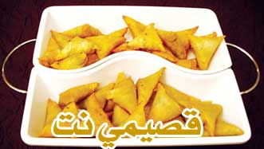

المقادير:
5 أكواب طحين
كوب مازولا
كوب ماء فاتر
بيضة واحدة
ملعقة صغيرة خميرة
ملعقة صغيرة ملح

الطريقة:

تخلط المقادير السابقة سويا حتى تتكون عجينة. ترق العجينة وتقطع بكوب دوائر وتحشى كل دائرة بالجبن والبقدونس أو باللحمة والبصل، ثم تغلق على شكل نصف دائرة، ويضغط على الأطراف بالشوكة. تقلى فورا أو توضع في الفريزر.

